**Межрегиональные предметные олимпиады КФУ**

**профиль «История»**

**заключительный этап (решения/ответы)**

**2023-2024 учебный год**

**9 класс**

Задание 1. Исправьте шесть ошибок в тексте.

Англо-русская война 1801 – 1805 1807-1812 годов, война между Англией и Россией, возникшая в связи с обострением отношений между ними в ходе наполеоновских войн после заключения Россией Тильзитского мира 1807 с Францией и присоединения ее к континентальной блокаде 1806-1814. В августе - сентябре английский флот напал на Швецию Данию - союзницу России, которая 26 октября (7 ноября) 1807 объявила войну Англии. В ноябре 1803 1807 англичане захватили русский фрегат «Спешный» и транспорт «Вильгельмина» с грузами и деньгами для эскадры в Средиземном море, блокировали иностранные порты, где находились русские корабли, захватывали торговые суда России, совершали набеги на прибрежные районы. Эскадра вице-адмирала З.З. Балка Д.Н. Сенявина, блокированная в Лиссабонском порту, была вынуждена в Портсмут, где оставалась до окончания войны. Обе стороны уклонялись от решительных боевых действий. На подходах к Кронштадту, Петербургу и Архангельску была создана достаточно сильная береговая оборона, что вынудило противника отказаться от нападения на российские базы и порты на Балтике и Севере. В 1805 1812 в Портсмуте Эребру был заключен англо-русский мирный договор. Обе стороны провозгласили согласие и дружбу, в торговле - принцип взаимного наибольшего благоприятствования.

*За каждую верно исправленную ошибку 2 балла, итого 12 баллов*.

Задание 2. Соотнесите имена деятелей искусства и созданные ими в Санкт-Петербурге произведения. (6 баллов)

|  |  |
| --- | --- |
| ДЕЯТЕЛИ ИСКУССТВА | ПРОИЗВЕДЕНИЯ |
| 1) Ж.-Ф. Тома-де-Томон  2) А.Г. Венецианов  3) А.Д. Захаров  4) О.А. Кипренский  5) В.П. Стасов  6) В.А. Тропинин | А) Адмиралтейство в Санкт-Петербурге  Б) «Золотошвейка»  В) Ансамбль Биржи в Санкт-Петербурге  Г) «На пашне. Весна»  Д) «Бедная Лиза»  Е) Павловские казармы на Марсовом поле в Санкт-Петербурге |

Перечертите таблицу (см. ниже) и запишите в ней выбранные буквы под соответствующими цифрами.

|  |  |  |  |  |  |
| --- | --- | --- | --- | --- | --- |
| 1) | 2) | 3) | 4) | 5) | 6) |
| В | Г | А | Д | Е | Б |

*По 1 баллу за правильный ответ; всего 6 баллов*

Задание 3. Прочтите отрывок из исторического документа. Ответьте на вопросы: (6 баллов)

«...Все люди в государстве имеют одинаковое право на все выгоды, государством доставляемые, и все имеют равные обязанности нести все тягости, нераздельные с государственным устроением. Из сего явствует, что все люди в государстве должны непременно быть перед законом совершенно равны и что всякое постановление, нарушающее сие равенство всех перед законом, есть нестерпимое зловластие, долженствующее непременно быть уничтоженным. Сверх того, нарушают сии различия добрую между гражданами связь, разделяя их на несколько отделений, имеющих совсем различные виды и выгоды, а следовательно, и образ мыслей. Сколь же добрая связь между гражданами важна для благоденствия государства, ясно доказано было в предыдущей главе, и точно так же нарушается различием сословий, как и разнородством племен. Сословия тем еще пагубнее, что они только одним пристрастием дышат, что некоторым членам народа выгоды дают, в коих другим отказывают без всякой причины и без всякой для государства пользы, что для пресыщения корысти нескольких людей жестокую, оказывают несправедливость против наибольшей части народа и что противны цели горударственного сосуществования, состоящей не в пристрастии к малому числу, но в елико возможно большем благоденствии многочисленнейшего числа людей в государстве. - А из всего вышесказанного следует, что учреждение сословий непременно должно быть уничтожено, "что все люди в государстве должны составлять только одно сословие, могущее называться гражданским, и что все граждане в государстве должны иметь одни и те же права и быть перед законом все равны...»

1. в каком году был принят документ, отрывок из которого приведен ниже?

*1823*

1. приведите называние и фамилию автора данного документа

*«Русская правда» Пестеля*

1. назовите не менее двух конкретных положений относительно устройства государственной власти в России, содержавшихся в данном документе.

*Могут быть названы:*

*В России должна быть установлена республика*

*Высшая законодательная власть должна принадлежать однопалатному Народному вече*

*Исполнительная власть осуществляется Державной думой в составе 5 человек, избираемой Народным вече на 5 лет*

*Высшая контрольная (блюстительная власть) должна осуществляться Верховным собором в состав 120 человек, избравшихся пожизненно из самых уважаемых людей страны*

*1 и 2 вопросы – 1 балл за правильный ответ, 3 вопрос – 2 балла за каждый правильный ответ. Итого всего 6 баллов за задание*

Задание 4. Прочтите отрывок из исторического документа и ответьте на вопросы, приведенные ниже (*5 баллов*)

Признавая полезным изменить гражданское и военное устройство пограничных с Китаем и Средне-Азиатскими ханствами земель, входящих в состав генерал-губернаторств Оренбургского и Западно-Сибирского, повелеваем:

1) Учредить ныне же Туркестанское генерал-губернаторство из Туркестанской области, Ташкентского района…

2) Границами Туркестанского генерал-губернаторства постановить: а) с Западно-Сибирским генерал-губернаторством Тарбагатайский хребет и его отроги до нынешней границы Семипалатинской области с Областью сибирских киргизов, этою границею - до озера Балхаша, далее дугою по середине сего озера, и от него прямою линиею до реки Чу и сею последнею до слияния ее с р. Сары-Су; и б) с Оренбургским генерал-губернаторством от середины залива Перовский - на Аральском море - на гору Термембес, отсюда на урочище Терекли, далее на гору Калмас, на урочище Музбиль, горы Ак-Кум и Чубар-Тюбе, на южную оконечность песков Муюн-Кум и на урочище Мын-Булак до слияния рек Сары-Су и Чу.

1. В каком году был принят данный Указ. *1867*
2. Назовите не менее двух положительных последствий создания данного территориального образования.

*Могут быть названы:*

*- на данных территориях был установлен мир, прекратились междуусобные войны*

*- были проведены железные дороги, развивалась экономика*

*- улучшилась система социального обеспечения жителей данных территорий, строились больницы и школы*

1. Назовите не менее двух отрицательных последствий создания данного территориального образования*.*

*- большие человеческие жертвы, которыми сопровождалось завоевание Средней Азии и подавление сепаратистских движений*

*- стремление российских властей снизить значение местной мусульманской культуры, которая считалась отсталой*

*- насаждение в данном регионе русской и европейской культуры, что могло вести к постепенной утрате местных традиций*

*За каждый правильные ответ на вопросы 1 и 2 по 1 баллу, за каждое правильное положение в вопросе 3 по одному баллу. Итого 5 баллов*

Задание 5. Прочтите отрывок из текста, вставьте пропущенные в тексте термины и названия.

К ведению органов городского общественного управления относились хозяйственные вопросы: благоустройство, содержание и улучшение инфраструктуры, продовольственное обеспечение, противопожарные меры, здравоохранение, народное образования, устройство пристаней, бирж и кредитных учреждений и пр. Надзор за деятельностью этих органов доверялся____________________(1). Создавались два постоянных всесословных органа: __________________ (2) и подотчётная ей __________________ (3).

_______________ (2) избиралась раз в четыре года тайным голосование ограниченного круга избирателей. К её членам и избирателям предъявлялись примерно одни и те же требования: российское подданство, возраст не менее __________ (4) лет и, вместо действовавших ранее сословных ограничений, уплата в городской бюджет сборов с недвижимости или профессиональных свидетельств: купеческого, промыслового или приказчичьего. По размеру уплачиваемых сборов избиратели делились, по прусскому образцу[[21]](https://ru.wikipedia.org/wiki/%D0%93%D0%BE%D1%80%D0%BE%D0%B4%D1%81%D0%BA%D0%B0%D1%8F_%D1%80%D0%B5%D1%84%D0%BE%D1%80%D0%BC%D0%B0_%D0%90%D0%BB%D0%B5%D0%BA%D1%81%D0%B0%D0%BD%D0%B4%D1%80%D0%B0_II#cite_note-_0f0cdc88b4df527f-21), на три *__________________ (5)*, каждое из которых в совокупности платило одну треть всей суммы этих сборов.

Перечертите таблицу (см. ниже) и запишите в ней даты, слова, словосочетания, пропущенные в тексте под соответствующими цифрами.

|  |  |  |  |  |
| --- | --- | --- | --- | --- |
| (1) | (2) | (3) | (4) | (5) |
| губернатору | Городская дума | Городская управа | 25 | Избирательных собрания |

*1 вопрос – балл, вопрос 2 – 5 по 2 балла за каждый. Итого 9 баллов.*

Задание 6. Установите соответствие между высказываниями и их авторами.

|  |  |
| --- | --- |
| 1. « Бездарные люди – обыкновенно самые требовательные критики: не будучи в состоянии сделать простейшее из возможного, и не зная, что и как делать, они требуют от других совсем невозможного». | A) П.А. Столыпин |
| 2. «Бывают роковые моменты в жизни государства, когда государственная необходимость стоит выше права и когда надлежит выбирать между целостью теорий и целостью отечества.» | Б) Александр I |
| 3. «Плоды моих трудов — прежде всего в научной известности, составляющей гордость — не одну мою личную, но и общую русскую…». | В) М.А. Бакунин |
| 4. «Неуважение к предкам есть первый признак дикости и безнравственности». | Г) В.О. Ключевский |
| 5. «Свобода без социализма — это привилегия, несправедливость; социализм без свободы — это рабство.» | Д) А.С. Пушкин |
| 6. «Когда я вижу в саду пробитую тропу, я говорю садовнику: делай тут дорогу» | Е) Д.И. Менделеев |

Перечертите таблицу (см. ниже) и запишите в ней выбранные буквы под соответствующими цифрами.

|  |  |  |  |  |  |
| --- | --- | --- | --- | --- | --- |
| 1) | 2) | 3) | 4) | 5) | 6) |
| Г | А | Е | Д | В | Б |

*За каждый правильный ответ по 2 балла, итого 12 баллов*

Задание 7. Рассмотрите изображение и ответьте на вопросы.

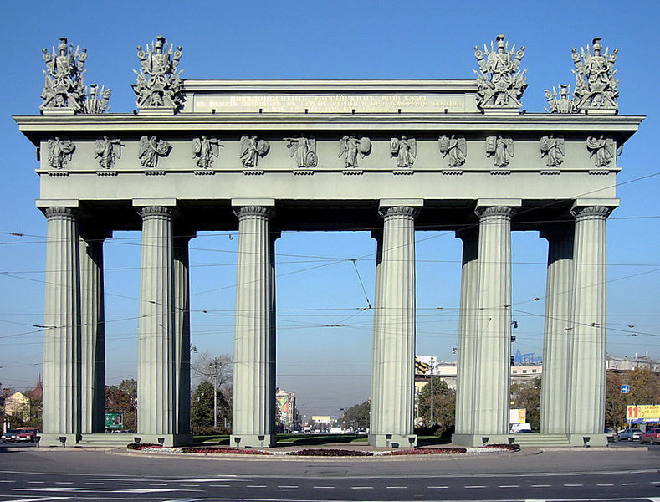

1. Как называется данное сооружение и в каком городе России оно находится? *Московские ворота в Санкт-Петербурге*
2. Назовите фамилию архитектора, по проекту которого было построено данное здание. *Василий Стасов*
3. Назовите архитектурный стиль, в котором выполнено данное здание. *классицизм*
4. Назовите не менее трех ключевых характеристик данного архитектурного стиля.

*Могут быть названы:*

*- обращение к наследию Древней Греции и Древнего Рима*

*- симметрия и пропорциональность*

*- сдержанность и лаконичность*

*- использование определенного ордерного стиля колонн (в данном случае дорического)*

*- монументальность, крупные формы*

*- сдержанный, строгий декор*

*За каждый правильный ответ на вопросы 1 – 3 по 1 баллу, за каждую правильно названную характеристику по 2 балла. Всего 9 баллов*

Задание 8. В период царствования Николая I система образования в России претерпевает целый ряд изменений. Ответьте на вопросы, касающиеся основных направлений развития образования в России при Николае I.

1. Назовите два основных положения, которыми можно охарактеризовать систему образования в России при Николае I. *Ответ: сословность; бюрократизация*
2. Назовите три категории, на которые делилось начальное и среднее образование согласно школьному уставу 1828 года. *Ответ:* для детей низших сословий — одноклассные приходские училища (изучались четыре правила арифметики, чтение, письмо и «закон Божий»); для средних сословий, то есть мещан и купцов — трёхклассные училища (геометрия, география, история); для детей дворян и чиновников — семиклассные гимназии (там готовили к поступлению в университет).

*.*.

1. Назовите ключевой для системы университетского образования итог принятия в 1835 г. нового Университетского устава

*Ответ (может быть приведена одна из формулировок): ограничение автономии университетов, фактическое установление полицейского контроля над университами.*

*По одному баллу за каждое названное положение. Итого 6 баллов*

Задание 9. Выделите два лишних элемента в приведенном ряду. Дайте краткое конкретное объяснение вашего выбора. *(4 балла за найденные элементы (по 2 балла за каждый), 5 баллов за правильное объяснение; всего 9 баллов)*

П. Завадовский, А. Разумовский, А. Воронцов, Е. Путятин, А. Чарторыйский, С. Уваров, Д. Толстой

*Ответ: А. Воронцов и А. Чарторыйский. Все остальные перечисленные исторические деятели в разное время были министрами народного просвещения Российской империи, а Воронцов и Чарторыйский занимали должность министра иностранных дел Российской империи.*

Задание 10. Внимательно посмотрите на картину знаменитого русского художника, созданную в 1873 году и ответьте на вопросы *(6 баллов)*:

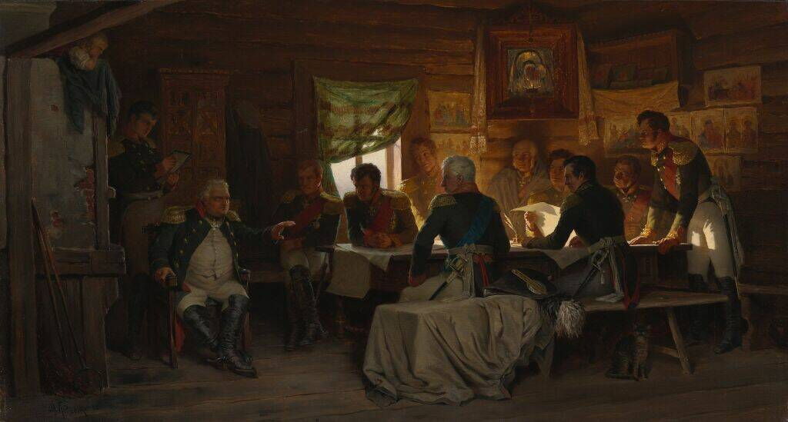

1. Каким событиям посвящена картина (как называется картина): *«Военный совет в Филях», посвящена событиям Отечественной войны 1812 года*
2. Назовите фамилию художника, который создал данное полотно *Ответ:* *Кившенко*
3. Приведите обстоятельства написания данной картины *Ответ:* *Картина была написана в качестве иллюстрации к роману Льва Толстого «Война и мир».*
4. Какое предложение озвучивает главный герой картины? Внимательно проанализируйте изображение и приведите аргументы, подтверждающие факт неоднозначного отношения присутствующих к этому предложению. *Ответ: Кутузов предлагает оставить Москву и отступить, чтобы сохранить армию. Некоторые из присутствующих генералов одобрительно смотрят на Кутузов, понимая, что его решение единственно верное, однако генерал на противоположной от Кутузова стороне стола возмущен его предложением настолько, что даже не смог усидеть на месте и вскочил на ноги.*

*По 1 баллу за каждый правильный ответ на вопросы 1 и 2 и по 2 балла за ответы на вопросы 3 и 4. Итого 6 баллов.*

Задание 11. Прочтите отрывок из исторического документа. Используя текст документа, а также знания исторического материала ответьте на приведенные ниже вопросы*(20 баллов)*

«Примеры древних и новейших времен удостоверяют каждого, что чем удобнее были средства к сему употребляемые, тем стройнее, тверже и совершеннее было все политическое тело, тем довольнее и счастливее был каждый член, ему принадлежащий. Следуя сему правилу и внушению сердца Нашего, следуя великому духу Преобразователя России Петра Первого, оставившего Нам следы Своих мудрых намерений, по коим старались следовать достойные его преемники, Мы заблагорассудили разделить Государственные дела на разные части, сообразно естественной их связи между собой, и для благоуспешнейшего течения поручить оные ведению избранных Нами Министров, поставив им главные правила, коими они имеют руководствоваться в исполнении всего того, чего будет требовать от них должность и чего Мы ожидаем от их верности, деятельности и усердия ко благу общему. На Правительствующий же Сенат, коего обязанности и первоначальную степень власти Мы указом Нашим в сей день данным утвердили, возлагаем важнейшую и сему верховному месту наипаче свойственную должность рассматривать деяния Министров по всем частям их управлению вверенным, и по надлежащем сравнении и соображении оных с Государственными постановлениями и с донесениями прямо от мест до Сената дошедшими, делать свои заключения и представлять Нам докладом. Учреждая Министерство на таковых правилах, Мы имеем лестную надежду, что оно споспешествовать Нам будет к утверждению народного спокойствия, сего истинного и ненарушимого оплота Царей и Царств, к сохранению и возвышению общего всех благосостояния, и к воздаянию каждому должного от лица правосудия; к оживлению трудолюбия промышленности и торговли; к распространению наук и художеств, столь необходимых для благоденствия народов: словом, к приведению всех частей Государственного управления в прочное и намерению Нашему соответствующее устройство*.*»

11.1 В каком году был принят данный документ? Как характеризуются в исторической науке реформы, частью которых стал данный документ?

*Документ был принят в 1802 году. Либеральные реформы начала царствования Александра I*

*11.2*Назовите не менее двух идеологов данных реформ, которые помогали императору в их разработке?

*Могут быть названы: граф П.А. Строганов, граф В.П. Кочубей, князь А. Чарторыйский, Н.Н. Новосильцев*

*11.3*Назовите не менее трех преобразований в сфере образования и религии, которые были проведены в рамках реформ, частью которых является приведенный выше документ.

*Могут быть названы: Бесплатное начальное образовании для всех. Учебные заведения были разделены на четыре основные категории: церковные школы, уездные школы, гимназии и университеты. Был утвержден первый либеральный цензурный устав. Открытие новых университетов. Работа университетов контролировалась вновь созданным министерством народного просвещения.*

*11.4* Назовите не менее трех преобразований в сфере государственного управления, проведенных в рамках данных реформ.

*Сенат получил особые полномочия, стал высшим судебным органом в стране. Сенат занимался контролем деятельности всех органов местной государственной власти. На место коллегий пришли министерства. Для координации деятельности министерства был создан Комитет министров, который фактически занимался вопросами управления внутри страны.*

*.*

11.5 Какие реформы, отменявшие действие предыдущего императора, были приняты в первые годы правление нового, от имени которого был издан документ, приведенный выше. Назовите не менее двух положений.

*Могут быть названы: Восстановление Жалованных грамот дворянству и городам, разрешение свободного выезда за границу, разрешение свободного ввоза из заграницы любой литературы, Ликвидация Тайной экспедиции.*

*за каждый правильный ответ на вопросы 11.1 по 1 баллу (всего 2), 11.2 – по 2 балла за каждую названную причину (всего 4 балла), 11.3 – по 2 балла за каждую названную меру (всего 6 баллов), 11.4 – по 1 балла за каждое названное положение (всего 8 баллов)*